ЦЕНТР ПО САПРОПЕЛЮ
Астрахань. ул. Ульянова, 67 тел. +79086132220, +79608517317 e-mail; danil@astranet.ru www.saprex.ru www.sapropex.ru

КОММЕРЧЕСКОЕ ПРЕДЛОЖЕНИЕ

ЗАВОД ПО ПРОИЗВОДСТВУ ОРГАНИЧЕСКИХ УДОБРЕНИЙ, ПОЧВООБРАЗОВАТЕЛЯ, СМЕСЕЙ И КИПОВАННОГО ТОРФА

Предлагается Технический проект и оборудование для производства одно-, двух-, трех-, четырехкомпонентных удобрений, рекультиванта, почвообразователя на основе торфа, сапропеля, минеральных добавок, а также кипованного торфа и субстрата.
В качестве компонентов к торфу и сапропелю могут быть использованы сыпучие материалы и жидкие добавки, такие как мел, навоз, помет, перлит, цеолит, фосфоритная мука, глауконит, серпентинит, бурый уголь, ЖКУ, отходы органики, др.
Максимальная производительность завода определяется Заказчиком и его техническим заданием и может достигать до 140 тыс. м³/год.
Заводской комплекс состоит из открытого склада сырья и компонентов, цеха первичной переработки и цеха глубокой переработки сырья, цеха производства кипованного торфа и субстратов, крытого склада продукции в биг бэгах и биг бэйлах, утепленного склада сыпучей, пастообразной, мелкогранулированной и таблетированной продукции, административно-бытовых помещений и помещений охраны предприятия.
Цех первичной переработки сырья позволяет производить сыпучие и мелкогранулированные удобрения и почвосмеси с расфасовкой в биг бэги объемом от 500 до 2000 л, а также подготавливать сырье для глубокой переработки и расфасовки в мелкую тару.
Цех глубокой переработки сырья производит мелкогранулированные, сыпучие, таблетированные и пастообразные виды удобрений с расфасовкой в микроупаковку, коробки, гофрокороба, пакеты и мешки от 3 до 50 л, а также герметичные ведерки ПХВ.
Площадь сырьевых складов:
- торфа и сапропеля - 4650 м²
- дополнительных компонентов 1000 м²
Для ввода производства в эксплуатацию требуются помещения цехов площадью:
- для первичной переработки 18х11х6 м,
- для кипования торфа и производства субстрата 18х11х6 м,
- для глубокой переработки 27х22х8 м,
- под склады продукции в биг бэгах и биг бэйлах 30х15х5 м,
- под склад ассортимента продукции 27х17х8 м,
Общая потребляемая электромощность завода – 410 кВт в т.ч. 340 кВт – электромощность оборудования цехов.
Производительность комплекса:
- по сыпучей и мелкогранулированной продукции: 30 м³/ч,
- по таблетированным удобрениям - 15750 микроупаковок/ч,
- по коробками мелкогранулированной продукции - 300 шт./ч,
- по мешкам сыпучих удобрений - 300 шт/ч,
- по пастообразным удобрениям - 1000 л/ч,
- по кипованному торфу и субстратам – до 16 кип/ч.
Сроки изготовления оборудования - 4-5 мес.
Ассортимент производимой продукции по рецептурам Центра по сапропелю - 14 видов продукции.
Продукция соответствует стандартам РФ и для внутреннего рынка и экспорта.

Спецификация оборудования цеха первичной переработки:

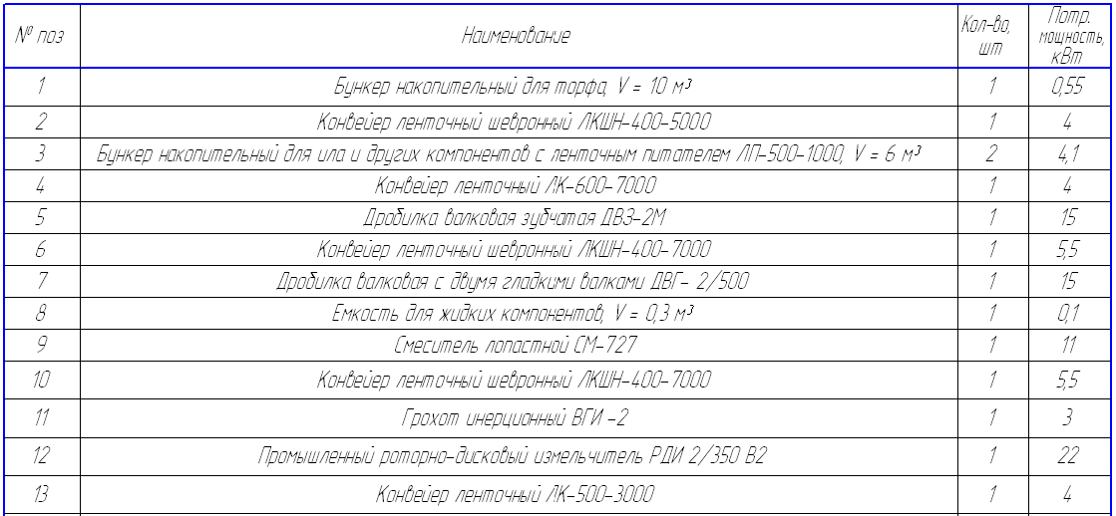
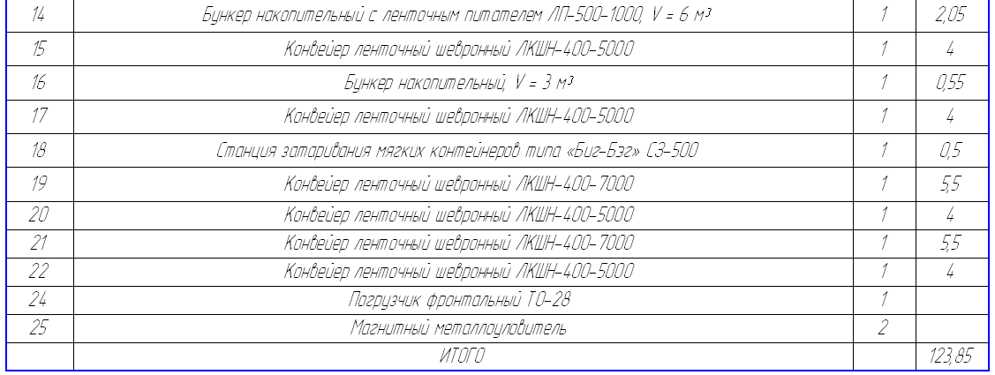

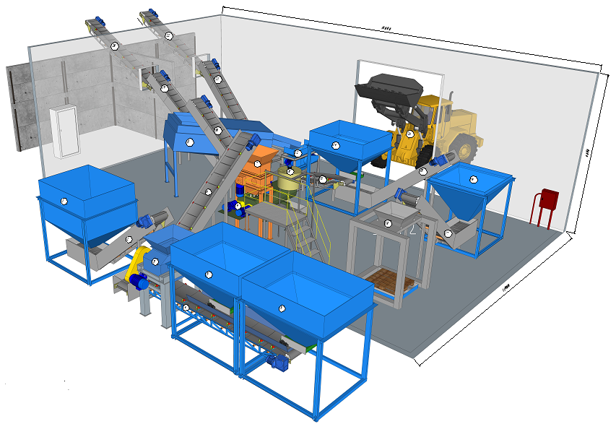
Спецификация оборудования цеха глубокой переработки:
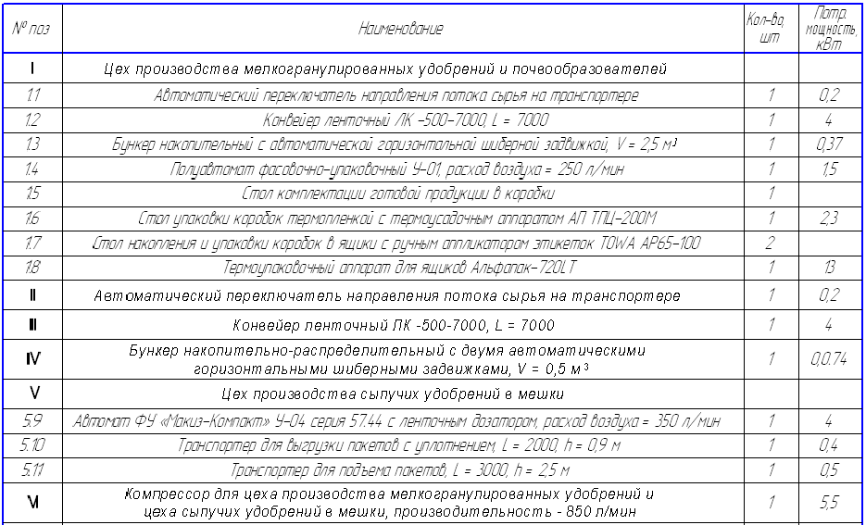
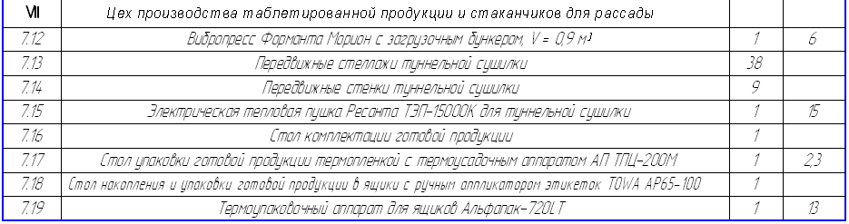
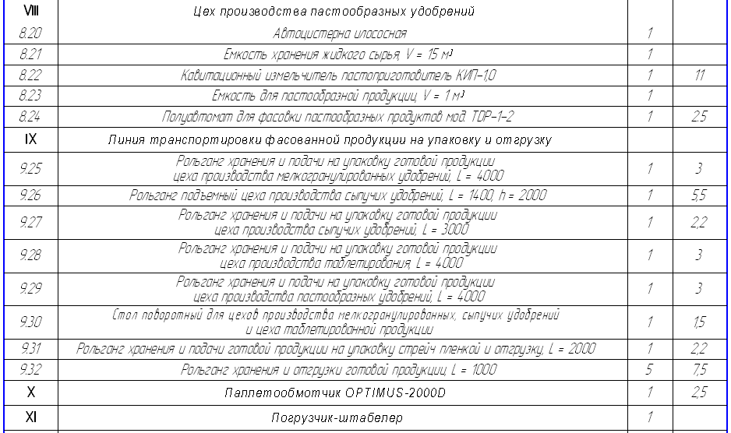
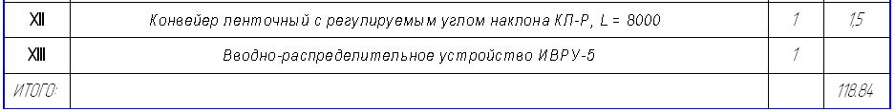
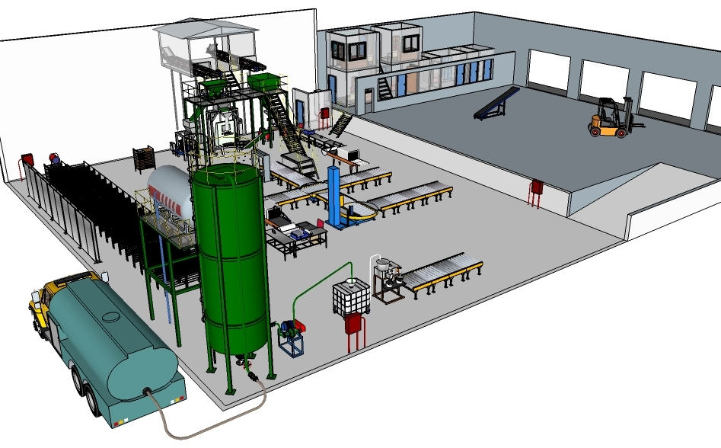

Спецификация оборудования цеха кипования торфа и производства субстратов:

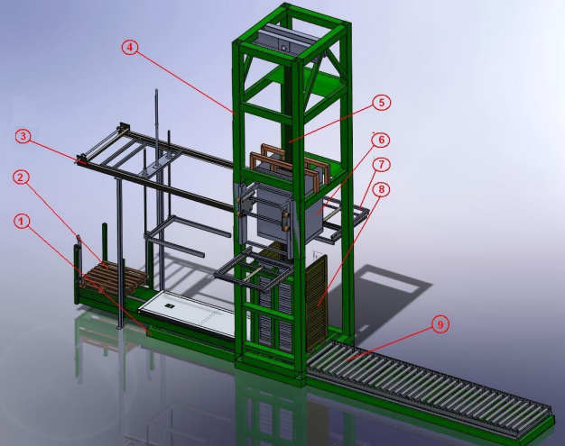
1. Нижняя рама 2. Патрон для хранения поддонов 3. Механизм подачи мешков 4. Основная рама 5. Главный гидроцилиндр 6. Формообразующая камера 7. Механизм уплотнения мешка 8. Нажатие камеры 9. Роликовый конвейер
Пресс цеха предназначен для кипования торфа в большие тюки. Тюки укладываются на поддоны (европалеты) 0,8x12x0,17 или др. Размер биг бэйла
0,8x1,2x2,4 (максимальная высота)
Масса пресса 13200 кг.
Размеры пресса: 2500 × 2500 × 12000 мм. Транспортная упаковка.
16000 × 4000 × 7900 мм. Эксплуатационный размер.
Скорость подпрессовки торфа и его кипования 14 -16 тюков в час (2 нажатия).
Требуемая электромощность цеха: 400 В / 50 Гц/65 кВт

Условия работы заводского оборудования: -5 + 35C, IP44.
Работы осуществляются в 3 этапа:
- технический проект предприятия (без зданий и сооружений),
- изготовление и доставка оборудования завода по спецификациям проекта,
- монтаж и наладка оборудования, запуск завода в эксплуатацию.
Сроки подготовки Технического проекта – 4,5 мес. Стоимость – 2,56 млн. руб.
Сроки изготовления оборудования – не более 5 мес. Стоимость, ориентировочно – 115 млн. руб. (Точная стоимость оборудования завода будет определена спецификациями Технического проекта).
Дополнительно Поставщик предлагает Заказчику:
- разработку Технологического регламента и рецептур ассортимента производимой продукции применительно к свойствам используемого основного сырья и компонентных добавок (более 12 видов),
- монтаж, наладку, запуск в эксплуатацию заводского оборудования,
- разработку и поставку первой партии тары и упаковки, этикетирования продукции,
- авторский надзор в первое время эксплуатации завода.
